**Trần Lê Khả Ái**

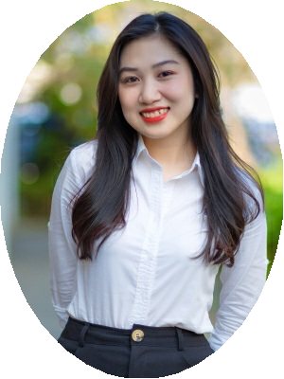

Dược sĩ

206/10C Đống Đa, Thuận Phước, Hải Châu, TP Đà Nẵng

[khaai12051205@gmail.co](mailto:khaai12051205@gmail.com)m

0359811179

**HỌC VẤN**

**08/2014**







**06/2019**

**ĐẠI HỌC DUY TÂN ĐÀ NẴNG**

Chuyên ngành: Dược sĩ

**MỤC TIÊU NGHỀ NGHIỆP**

- Ngắn hạn: Có một công việc ổn định, tích luỹ thêm kinh nghiệm, rèn luyện kỹ năng xử lý

**KINH NGHIỆM LÀM VIỆC**

công việc hiệu quả, chính xác, nhanh chóng.

**10/2018**





**12/2018**



**08/2018**





**10/2018**



**10/2017**





**04/2018**

**DAPHARCO - CÔNG TY CỔ PHẦN DƯỢC - THIẾT BỊ Y TẾ ĐÀ**

**NẴNG**

Thực tập

- Sắp xếp thuốc, tiếp nhận hàng hóa.

- Thực hiện kiểm tra đơn hàng, lấy thuốc theo đơn đặt hàng và đóng hàng..

**BỆNH VIỆN QUẬN SƠN TRÀ, THÀNH PHỐ ĐÀ NẴNG**

Thực tập

- Hỗ trợ cấp phát thuốc cho các khoa phòng.

- Thực hiện theo dõi , chăm sóc thuốc điều trị cho bệnh nhân.

- Tư vấn sản phẩm, giải đáp các vấn đề thắc mắc của bệnh nhân về tình hình bệnh tật.

**CỬA HÀNG QUẦN ÁO**

Nhân viên bán hàng

- Tiếp đón và lắng nghe , tư vấn cho khách hàng lựa chọn mẫu mã, kích thước.

- Thực hiện nhiệm vụ thanh toán cho khách hàng.



- Dài hạn: Có cơ hội được làm nhân viên cấp cao.

**KỸ NĂNG**

- Sẵn sàng lắng nghe góp ý của người khác.

- Tổ chức và quản lý thời gian.

- Kết nối, làm việc nhóm.

**CHỨNG CHỈ**

**2019** TOEIC – 760